**Міністерство освіти і науки України**

**Національний технічний університет**

**«Дніпровська політехніка»**



**ЗВІТ**

**про виконання лабораторних робіт**

**з дисципліни**

**«Поглиблене програмування в середовищі Java»**

**Лабораторна робота № 2**

Виконала:

студентка гр. 121-21-2

Векилова Рейхана Шамсіївна

Прийняв:

Мінєєв О. С.

**Дніпро**

**2025**

**Тема:** Основи.

**Мета:** Опанувати навички створення матриць та проведення операцій над ними в середовищі Java.

**Завдання:** Розробити програму, що дозволить вам створити, як з клавіатури  так і рандомно матрицю цілих чисел типу int заданої ширини та висоти(ввести з клавіатури), але не більше 20 на 20. Створити можливість пошуку в цій матриці мінімального і максимального елементу  та розрахунок середнього арифметичного. Програма може бути написана в одному класі, обов'язково розбиття на методи. Обов'язкове використання клавіатури, під час вибору ручного чи рандомного створення матриці. Створення системи зчитування з клавіатури зробити будь-яким способом, наприклад завдяки класу Scanner. Scanner являє собою найпростішу систему сканування клавіатури. Діапазон рандомних чисел для створення елементів матриці повинен зберігатись в спеціальних константах.

 Як завдання підвищеної складності додати  розрахунок середнього геометричного елементів матриці.

Хід роботи

1. Створимо нову гілку для цієї лабораторної роботи (Рис. 1).

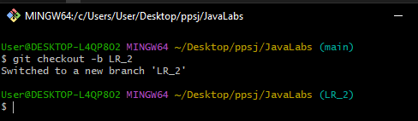Рис. 1 — Результат виконання пункту 1

2. Створимо проєкт у IntelliJ IDEA (Рис. 2).

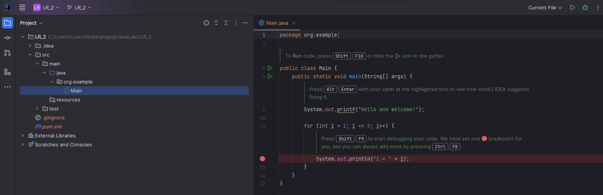Рис. 2 — Результат виконання пункту 2

3. Розробимо в цьому проекті програму для створення матриць і проведення вказаних у завданні операцій над ними (Рис. 3).

*Лістинг*

package org.example;

import java.util.Random;

import java.util.Scanner;

public class MatrixApp {

private static final int MAX_SIZE = 20;

private static final int MIN_RANDOM = 1;

private static final int MAX_RANDOM = 100;

public static void main(String[] args) {

Scanner scanner = new Scanner(System.in);

System.out.print("Введіть кількість рядків матриці: ");

int rows = scanner.nextInt();

System.out.print("Введіть кількість ствопців матриці: ");

int cols = scanner.nextInt();

if (rows <= 0 || cols <= 0 || rows > MAX_SIZE || cols > MAX_SIZE) {

System.out.println("Невірний розмір матриці!");

return;

}

System.out.print("Створити матрицю вручну (1) чи рандомно (2)? ");

int choice = scanner.nextInt();

int[][] matrix = new int[rows][cols];

if (choice == 1) {

fillMatrixManually(matrix, scanner);

} else {

fillMatrixRandomly(matrix);

}

printMatrix(matrix);

analyzeMatrix(matrix);

}

private static void fillMatrixManually(int[][] matrix, Scanner scanner) {

System.out.println("Введіть елементи матриці:");

for (int i = 0; i < matrix.length; i++) {

for (int j = 0; j < matrix[i].length; j++) {

matrix[i][j] = scanner.nextInt();

}

}

}

private static void fillMatrixRandomly(int[][] matrix) {

Random random = new Random();

for (int i = 0; i < matrix.length; i++) {

for (int j = 0; j < matrix[i].length; j++) {

matrix[i][j] = random.nextInt(MAX_RANDOM - MIN_RANDOM + 1) + MIN_RANDOM;

}

}

}

private static void printMatrix(int[][] matrix) {

System.out.println("Матриця:");

for (int[] row : matrix) {

for (int value : row) {

System.out.printf("%4d", value);

}

System.out.println();

}

}

private static void analyzeMatrix(int[][] matrix) {

int min = Integer.MAX_VALUE;

int max = Integer.MIN_VALUE;

double sum = 0;

int count = 0;

double product = 1;

for (int[] row : matrix) {

for (int value : row) {

if (value < min) min = value;

if (value > max) max = value;

sum += value;

product *= value != 0 ? value : 1; // уникаємо множення на 0

count++;

}

}

double average = sum / count;

double geometricMean = Math.pow(product, 1.0 / count);

System.out.println("Мінімальний елемент: " + min);

System.out.println("Максимальний елемент: " + max);

System.out.println("Середнє арифметичне: " + average);

System.out.println("Середнє геометричне: " + geometricMean);

}

}

Результат роботи програми:

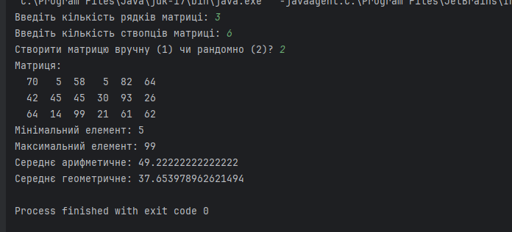Рис. 3 — Результат виконання пункту 3

Тестування показало працездатність розробленої програми.

4. Додаємо файли лабораторної роботи до GitHub репозиторію та мерджимо гілки (Рис. 4).

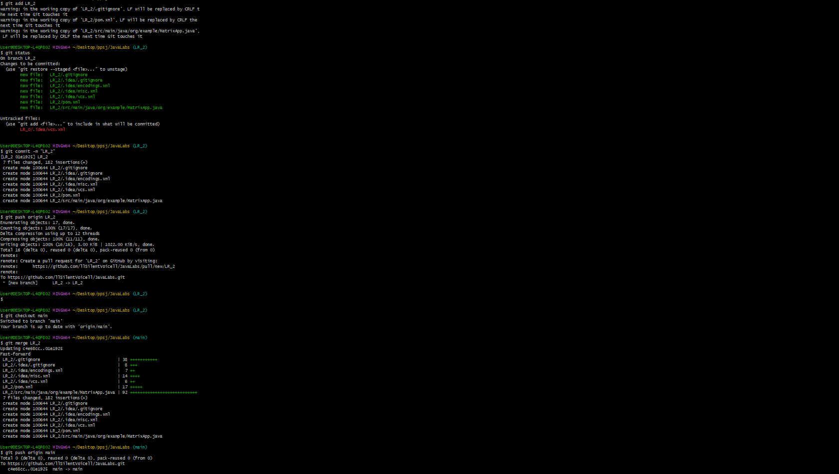Рис. 4 — Результат виконання пункту 4

**Висновки:** у ході виконання лабораторної роботи опанувала навички створення матриць та проведення операцій над ними в середовищі Java.